**Πώς γίνονται οι καλοί μαθητές;** 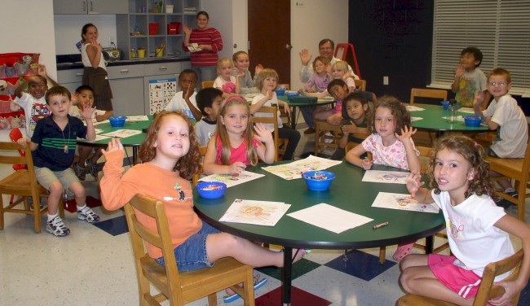Κάθε Σεπτέμβριο, οι ανησυχίες και οι προσδοκίες των γονιών με παιδιά σχολικής ηλικίας είναι στα ύψη. Ποιοι παράγοντες διαμορφώνουν έναν **«καλό μαθητή»**;

Tο σχολείο είναι ένας από τους πιο σημαντικούς σταθμούς στη ζωή κάθε ανθρώπου, αλλά ακόμα σημαντικότερος φαίνεται και είναι όταν διανύει κάποιος τη σχολική ηλικία. Ακόμη και για τον πιο «αδιάφορο» μαθητή είναι επώδυνο να μην τα καταφέρνει, να έχει αποτυχίες, να μην μπορεί να προσαρμοστεί στο σχολικό περιβάλλον. Υπάρχει, όμως, η «συνταγή της επιτυχίας» που κάνει τον καλό μαθητή, είναι εύχρηστη και χωρίς παρενέργειες;

**O πιο καλός ο μαθητής…**

Τι σημαίνει καλός μαθητής; Πολύ απλό, θα έλεγαν οι περισσότεροι. Είναι ο μαθητής που είναι επιμελής, συνεπής στις σχολικές του υποχρεώσεις, δεν έχει ο ίδιος και δεν δημιουργεί προβλήματα στο σχολείο, στους δασκάλους και στους συμμαθητές του και, γενικά, παίρνει καλούς βαθμούς και δεν δυσκολεύεται ιδιαίτερα στις εξετάσεις. Όλα αυτά είναι σωστά και κατανοητά, δεν παύουν όμως να αποδίδουν μια αρκετά στατική εικόνα αυτού που ονομάζουμε «καλό μαθητή», αγνοώντας έτσι τους δύο βασικότερους παράγοντες που διαμορφώνουν, ο καθένας με τον τρόπο του, την έννοια αυτή: **Τα παιδιά, τους ίδιους δηλαδή τους μαθητές από τη μία και τους γονείς από την άλλη**.

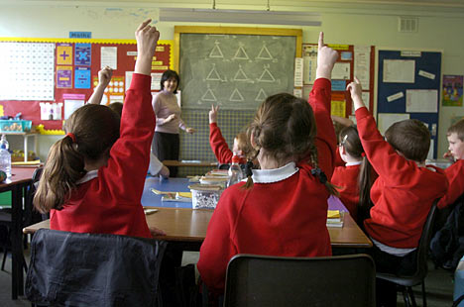

**Τι συμβαίνει «εδώ και τώρα»**

Δεν μπορούμε όμως να αγνοήσουμε ότι, όταν μιλάμε για καλούς μαθητές, μιλάμε για παιδιά και συγκεκριμένα για παιδιά ηλικίας από 6 έως 18 ετών. Αυτά τα δώδεκα χρόνια της σχολικής σταδιοδρομίας είναι χρόνια διαρκούς και πολύ ραγδαίας ανάπτυξης, χρόνια συνεχόμενων **αλλαγών στην προσωπικότητα, το συναισθηματικό κόσμο, το γνωστικό επίπεδο, τις αντιδράσεις, τη συμπεριφορά του κάθε παιδιού**. Αυτές όλες οι αλλαγές, οι έντονες και συνήθως αναπάντεχες μεταπτώσεις στον τρόπο που κάθε παιδί βιώνει τον κόσμο γύρω του και μέσα του, δεν είναι απλώς μικρά, δευτερεύοντα μικροπροβληματάκια που πρέπει να ξεπεραστούν το γρηγορότερο για να συνεχίσει το παιδί να είναι **λειτουργικό και αποτελεσματικό στις μαθητικές του υποχρεώσεις**, αλλά είναι το «εδώ και τώρα», η καθημερινή, ζωντανή και συχνά πολύ δύσκολη πραγματικότητά τους.

**«Επενδύοντας» στα παιδιά**

Από την άλλη μεριά, έχουμε τους γονείς. Είναι αυτοί που έχουν τις προσδοκίες, τα όνειρα που -όσο στεγνό και άχαρο κι αν ακούγεται- έχουν «επενδύσει» με πολλούς τρόπους στο παιδί ή στα παιδιά τους και περιμένουν και μέσα από τις επιδόσεις του στο σχολείο (αν όχι κυρίως μέσα από αυτές), να «ανταμειφθούν», να δουν τις προσπάθειές τους να καρποφορούν. Για τους γονείς, το **«καλός μαθητής» είναι συχνά πολύ προσωπική υπόθεση**. Καταρχήν, είναι η αγνή χαρά και ικανοποίηση να βλέπουν το παιδί τους να τα καταφέρνει και να μη δυσκολεύεται. Eίναι όμως και πολλά άλλα: είναι η προσωπική τους επιβεβαίωση ότι τα έχουν καταφέρει καλά ως γονείς. Είναι μια -πολλές φορές αβάσιμη- ανακούφιση ότι το παιδί τους εξασφαλίζει ένα -σύμφωνα με τα κριτήριά τους- καλό μέλλον. Είναι, ακόμη, **«ξόρκι» για τις δικές τους κακοτυχίες ή αποτυχίες** («Εσύ θα καταφέρεις αυτό που δεν κατάφερα εγώ»), «τρόπαιο» σε ανταγωνιστικά παιχνίδια με άλλους, «τροφή» για τη ματαιοδοξία τους.

**Oι καλοί βαθμοί και η κατάθλιψη**

O καλός μαθητής, λοιπόν, είναι αυτός που ξεπερνά ακάθεκτος όλες τις δυσκολίες και τις μεταπτώσεις της ηλικίας του και συνεχίζει να «φέρνει καλούς βαθμούς», εκπληρώνοντας έτσι τις προσδοκίες των γονιών του. Υπάρχουν παιδιά που το καταφέρνουν. Γιατί έτσι είναι φτιαγμένα, γιατί στάθηκαν σε μερικά πράγματα τυχερά, γιατί είχαν πάντα την κατάλληλη στήριξη. Υπάρχουν όμως και άλλα που δεν τα καταφέρνουν, που το να είναι πάντα καλοί μαθητές κάποια μέρα το πληρώνουν αρκετά ακριβά. Λέει η μητέρα του Γιώργου, που είναι 14 ετών: **«Το ότι ήταν καλός μαθητής ήταν για μας απόδειξη ότι όλα πάνε καλά. Είχαμε μπερδέψει το παιδί Γιώργο με το μαθητή. Το ότι δεν πήγαινε σινεμά ή βόλτα με τους φίλους του, ότι είχε απομονωθεί, δεν μας απασχολούσε ιδιαίτερα, γιατί λέγαμε ότι αν είχε προβλήματα, θα έπεφταν και οι σχολικές του επιδόσεις. Πόσο έξω μπορεί να πέφτει κανείς ως γονιός… Όταν άρχισαν οι εφιάλτες και ο παιδοψυχολόγος μάς μίλησε για κατάθλιψη, τότε δυστυχώς το καταλάβαμε»**.

**Διάβασμα και τεμπελιά**

Ίσως λοιπόν είναι απαραίτητο να αναθεωρήσουμε κάπως τις αντιλήψεις περί καλών μαθητών και να τις προσαρμόσουμε στο κάθε παιδί ξεχωριστά. Καλός μαθητής είναι αυτός που τα καταφέρνει στο σχολείο και στα μαθήματα, αλλά όχι σε βάρος της προσωπικής του ευτυχίας. **Όταν δηλαδή υπάρχει ισορροπία ανάμεσα στις σχολικές επιδόσεις και στην ευχαρίστηση, στο παιχνίδι, στην παρέα με συνομηλίκους, στην τεμπελιά και στο χασομέρι, απαραίτητο συστατικό, ιδιαίτερα της εφηβικής ηλικίας.** Είναι όχι μόνο άχρηστο, αλλά και πολύ επικίνδυνο να είναι κάποιος πρώτος μαθητής και μια μέρα να αναγκαστεί να «εγκαταλείψει» επειδή «κάηκε το σύστημα». Καλός μαθητής είναι κι αυτός που οι επιδόσεις του δεν είναι πάντα οι ίδιες, αλλά μπορεί να πέφτουν όταν κάτι σοβαρό τον απασχολεί, χωρίς αυτό να σημαίνει ότι ήρθε η συντέλεια του κόσμου, ούτε για τους γονείς του και, κατά συνέπεια, ούτε για τον ίδιο. Καλός μαθητής είναι κι αυτός που είναι καλός σε ορισμένα μαθήματα και σε άλλα λιγότερο. Καλός μαθητής είναι επίσης και εκείνος που παίρνει μέτριους βαθμούς και είναι ευχαριστημένος, έχει ενδιαφέροντα πράγματα που αγαπάει και προσπαθεί γι’ αυτά, έστω κι εξωσχολικά. Ίσως πρέπει να γίνουμε λίγο πιο γενναιόδωροι με τον τίτλο του καλού μαθητή και να τον διευρύνουμε.

**Καλός είναι μόνο ο πρώτος;**

Καλός μαθητής είναι μόνο ο πρώτος μαθητής ή αυτός που είναι ανάμεσα στους πρώτους; Δυστυχώς, εμείς οι γονείς, σπρωγμένοι εν μέρει από τις προσωπικές μας φιλοδοξίες και εν μέρει από το σχολικό σύστημα, τείνουμε να παίρνουμε ως βασικότερο κριτήριο αξιολόγησης του καλού μαθητή τις μελλοντικές πιθανότητες που έχει (όπως τις έχουμε εκτιμήσει βέβαια οι ίδιοι χρόνια πριν) να πάει καλά στις εκάστοτε Πανελλήνιες και να μπει σε μια «καλή σχολή». Ίσως, όμως, να είναι προτιμότερο, για το καλό των παιδιών κυρίως, να αξιολογούμε τις σχολικές τους επιδόσεις την κάθε στιγμή (χωρίς να αλληθωρίζουμε προς το μέλλον), σύμφωνα με τις προσπάθειες που καταβάλλουν, τις δυσκολίες που αντιμετωπίζουν και τις υπόλοιπες «επιδόσεις» σε άλλους τομείς της ζωής τους.

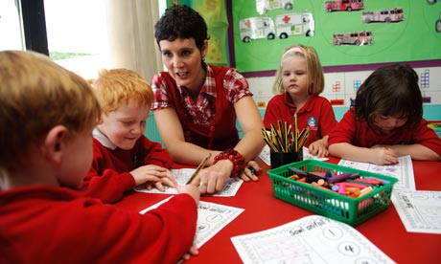

**Η καλύτερη «συνταγή»**

Μιλώντας λοιπόν γι’ αυτό τον πιο «διευρυμένο» καλό μαθητή, μπορούμε να δούμε τι χρειάζεται και τι μπορεί να βοηθήσει ένα παιδί να τα πηγαίνει καλά στο σχολείο.  
Η ενθάρρυνση για την αυτονομία. Το σχολείο είναι δουλειά του παιδιού. Μια σχολική σταδιοδρομία που αρχίζει με τη λογική: «΄Έχουμε να κάνουμε μαθήματα» και με συνεχείς παραινέσεις των γονιών στο παιδί για να μελετήσει, μπαίνει σε κακές βάσεις. Η αυτονομία μαθαίνεται σιγά-σιγά, πριν και μετά την αρχή του σχολείου, όταν οι γονείς εμπιστεύονται τα παιδιά τους και τα ενθαρρύνουν να κάνουν πράγματα μόνα τους, να συμμετέχουν ανάλογα με την ηλικία τους σε δουλειές του σπιτιού, να έχουν φίλους και να διαχειρίζονται τις σχέσεις τους.  
Η αναγνώριση και η εκτίμηση αυτού που προσπαθεί ένα παιδί είναι κάτι το οποίο χρειάζεται μεγάλη γενναιοδωρία εκ μέρους των γονιών και, ίσως, κάτι παραπάνω. Πρέπει να είναι όσο πιο ειλικρινείς γίνεται. Ένα καθήκον των γονιών είναι να αναγνωρίσουν μέσα τους και να μετριάσουν, όσο γίνεται, την τελειομανία και την υπέρμετρη φιλοδοξία τους σε σχέση με τα παιδιά τους, γιατί δεν υπάρχει το τέλειο παιδί, όπως δεν υπάρχουν οι τέλειοι γονείς. Σχετικά με τα μαθήματα του σχολείου, αυτό σημαίνει ότι πρέπει να εμπιστευτούμε το παιδί ότι θα βρει το δικό του ρυθμό και τρόπο, ενώ ας έχουμε υπόψη ότι όσο περισσότερη πίεση ασκούμε, τόσο λιγότερες είναι οι πιθανότητες να συμβεί αυτό.

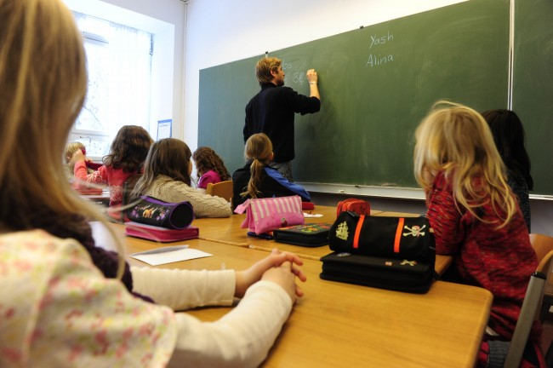**Η βοήθεια στην οργάνωση της δουλειάς**

Αυτό φυσικά δεν είναι εύκολο, γιατί η ανησυχία των γονιών βάζει σε δοκιμασία την υπομονή τους. Επειδή, όμως, οι φωνές και ο θυμός τελικά δεν έχουν κανένα θετικό αποτέλεσμα, έχει πιο ουσιαστική σημασία το να βοηθήσουν το παιδί τους να βρει τρόπους να είναι πιο συστηματικό. Να βρει πού του αρέσει να διαβάζει, ποια ώρα, να μην το αφήνουν περισσότερο από ένα ορισμένο χρονικό διάστημα, ανάλογο της ηλικίας του (π.χ. όχι παραπάνω από μισή με μία ώρα στην πρώτη τάξη, μία με μιάμιση στη δευτέρα και στην τρίτη κ.ο.κ.), να κοιτάει πρώτα τι έχει και μετά να αρχίζει, να κάνει μικρά ενδιάμεσα διαλείμματα, να εναλλάσσει γραπτές με προφορικές ασκήσεις, για να μένει συγκεντρωμένο. Όλα αυτά έχουν μεγάλη σημασία και πολλά παιδιά πελαγώνουν γιατί δεν μπορούν να οργανώσουν τη μελέτη τους και όχι τόσο γιατί δυσκολεύονται με το περιεχόμενο.

**Τα παιδιά χρειάζονται τη στήριξη των γονιών**  
**Προσοχή όμως:**

Όχι για να τους υπενθυμίζουν συνέχεια ότι έχουν κι άλλα μαθήματα, ότι δεν τα πήγαν αρκετά καλά στην τελευταία ορθογραφία ή στο τεστ και για να τα κρατάνε καθισμένα 4 ώρες στην καρέκλα μέχρι να τελειώσουν τη μελέτη τους. **Χρειάζονται τους γονείς για βοήθεια σε ό,τι δεν καταλαβαίνουν και δυσκολεύονται. Για να έχουν κάποιον που θα τα ακούσει, όταν έστω και μικροπροβληματάκια με τη συμμαθήτρια, τη δασκάλα, το γυμναστή, τον καλύτερο φίλο, τον καθηγητή της Χημείας τούς προκαλούν ανησυχία, ένταση, λύπη**.

**Μην μπερδεύετε το μαθητή με το παιδί**

O ρόλος των γονιών είναι **να μη συγχέουν το μαθητή με το παιδί και να δίνουν στο παιδί τους να καταλαβαίνει ότι μια αποτυχία στο σχολείο δεν σημαίνει γι’ αυτούς ότι απογοητεύονται ή ότι κλονίζεται η αγάπη τους γι’ αυτό.** Αυτό μπορεί πολλοί γονείς να το θεωρούν αυτονόητο («Αλίμονο, εγώ το παιδί μου το αγαπάω ό,τι κι αν κάνει, ό,τι μαθητής κι αν είναι»), πολύ συχνά, όμως, του δίνουν άλλα μηνύματα. Με την πρόθεση να του δείξουν ότι «πρέπει να το πάρει στα σοβαρά», το τιμωρούν, το μαλώνουν ή δείχνουν μόνο τη δυσαρέσκεια και την απογοήτευσή τους, χωρίς να προσπαθήσουν καν να το καταλάβουν και να το βοηθήσουν. Για να ξεπεράσουν όμως τις δυσκολίες τους, τα παιδιά χρειάζονται ανθρώπους που ενδιαφέρονται να ακούσουν και να καταλάβουν. Με τον τρόπο αυτό, μαθαίνουν να ζητούν βοήθεια όταν τη χρειάζονται και να μην εγκαταλείπουν όταν κάτι δεν πάει καλά. Χρειάζονται γονείς που καταλαβαίνουν ότι πραγματικά καλός μαθητής είναι μόνο αυτός που είναι καλά και στην υπόλοιπη ζωή του.

**Λουίζα Bογιατζή**

συμβουλευτική ψυχολόγος